Navnenyt 2. november 2021
25-års jubilar i Bygma St. Heddinge
Jannie Thermann Hansen, der er sælger i Bygma St. Heddinge har 25-års jubilæum den 11. november
De 25 år der er gået siden en ung Jannie Thermann Hansen kom i lære som salgsassistent i Hårlev Tømmerhandel, føles ikke som særligt lang tid. Det ene år har taget det andet, og udfordringerne på jobbet har hele tiden været spændende nok til, at Jannie havde lyst til at blive i Bygma-koncernen, som senere overtog hendes arbejdsplads.
Kom med på et afbud
Egentlig fik Jannie sin læreplads, fordi en anden var sprunget fra. ”Jeg kom for sent med min ansøgning og tog i stedet arbejde i et gartneri” fortæller hun. ”Så jeg blev vildt glad, da jeg alligevel fik mulighed for at starte i trælastbranchen, og jeg havde nogle gode år i Hårlev. Efter læretiden blev jeg tilbudt ansættelse i butikken tæt på min hjemby, som havde samme ejer, og i dag hedder Bygma St. Heddinge. Det var jeg ikke svær at overtale til”.
Bred produktviden
I de første år Jannie var ansat i St. Heddinge var hun sælger i farveafdelingen. I dag er hun fortsat specialist i malingsprodukter, men hun har opnået en bred viden om stort set alle produktgrupper, der fås i butikken. Hun nyder at kollegaerne arbejder som et tværfagligt team, der kan supplere hinanden med det, de hver især ved mest om. ”Det var en positiv ændring både for os og kunderne, da forretningen etablerede fælleskontor for butik og trælast”.
Gode kunder og kollegaer
Udover det gode kollegaskab, værdsætter Jannie den kontakt hun har med de lokale kunder. ”Oftest kender jeg deres fornavn og ved hvilke projekter, de arbejder på. Det gør relationerne personlige og betyder at jeg bedre kan sparre og vejlede om materialerne. Det øger også min egen glæde ved at gå på arbejdet”.
Jannie Thermann Hansen bor i Lille Heddinge ved Rødvig, sammen med sin mand og deres søn og datter på 19 og 14 år. I Corona-tiden, som bød på mange gåture, begyndte Jannie at tage sit kamera med ud i naturen. Det er blevet til en passioneret hobby, så i fritiden færdes hun fortsat ved bl.a. Stevns Klint og Rødvig Havn for at tage flotte billeder.
Bygma Gruppen beskæftiger ca. 2.500 ansatte fordelt på mere end 100 forretningsenheder i hele Norden. Koncernen er den største danskejede leverandør til byggeriet, med aktiviteter inden for salg og distribution af byggematerialer. Bygma Gruppen omsatte i 2020 for 9,4 mia. DKK.
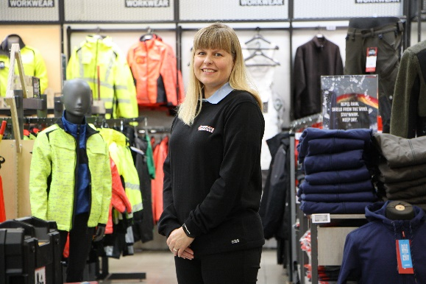
Billedtekst:
Jannie Thermann Hansen fra Bygma St. Heddinge har 25-års jubilæum den 11. november.
Foto: Anders Grann

